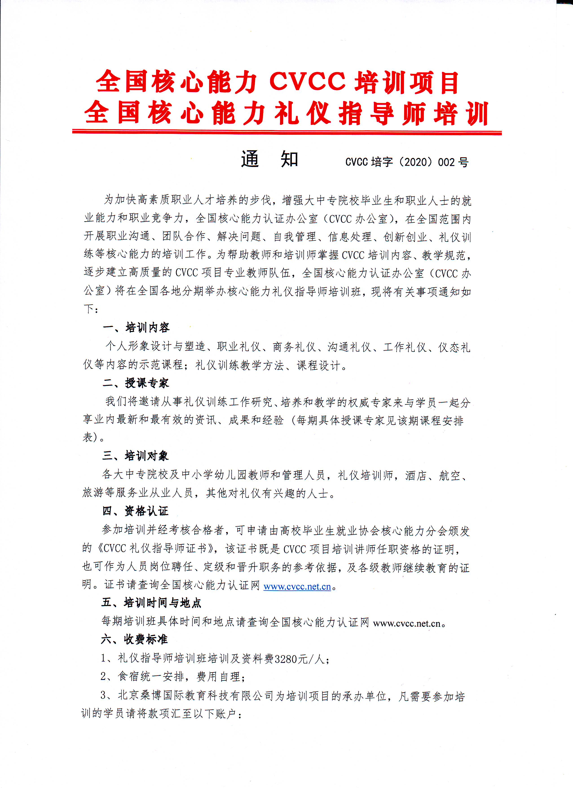
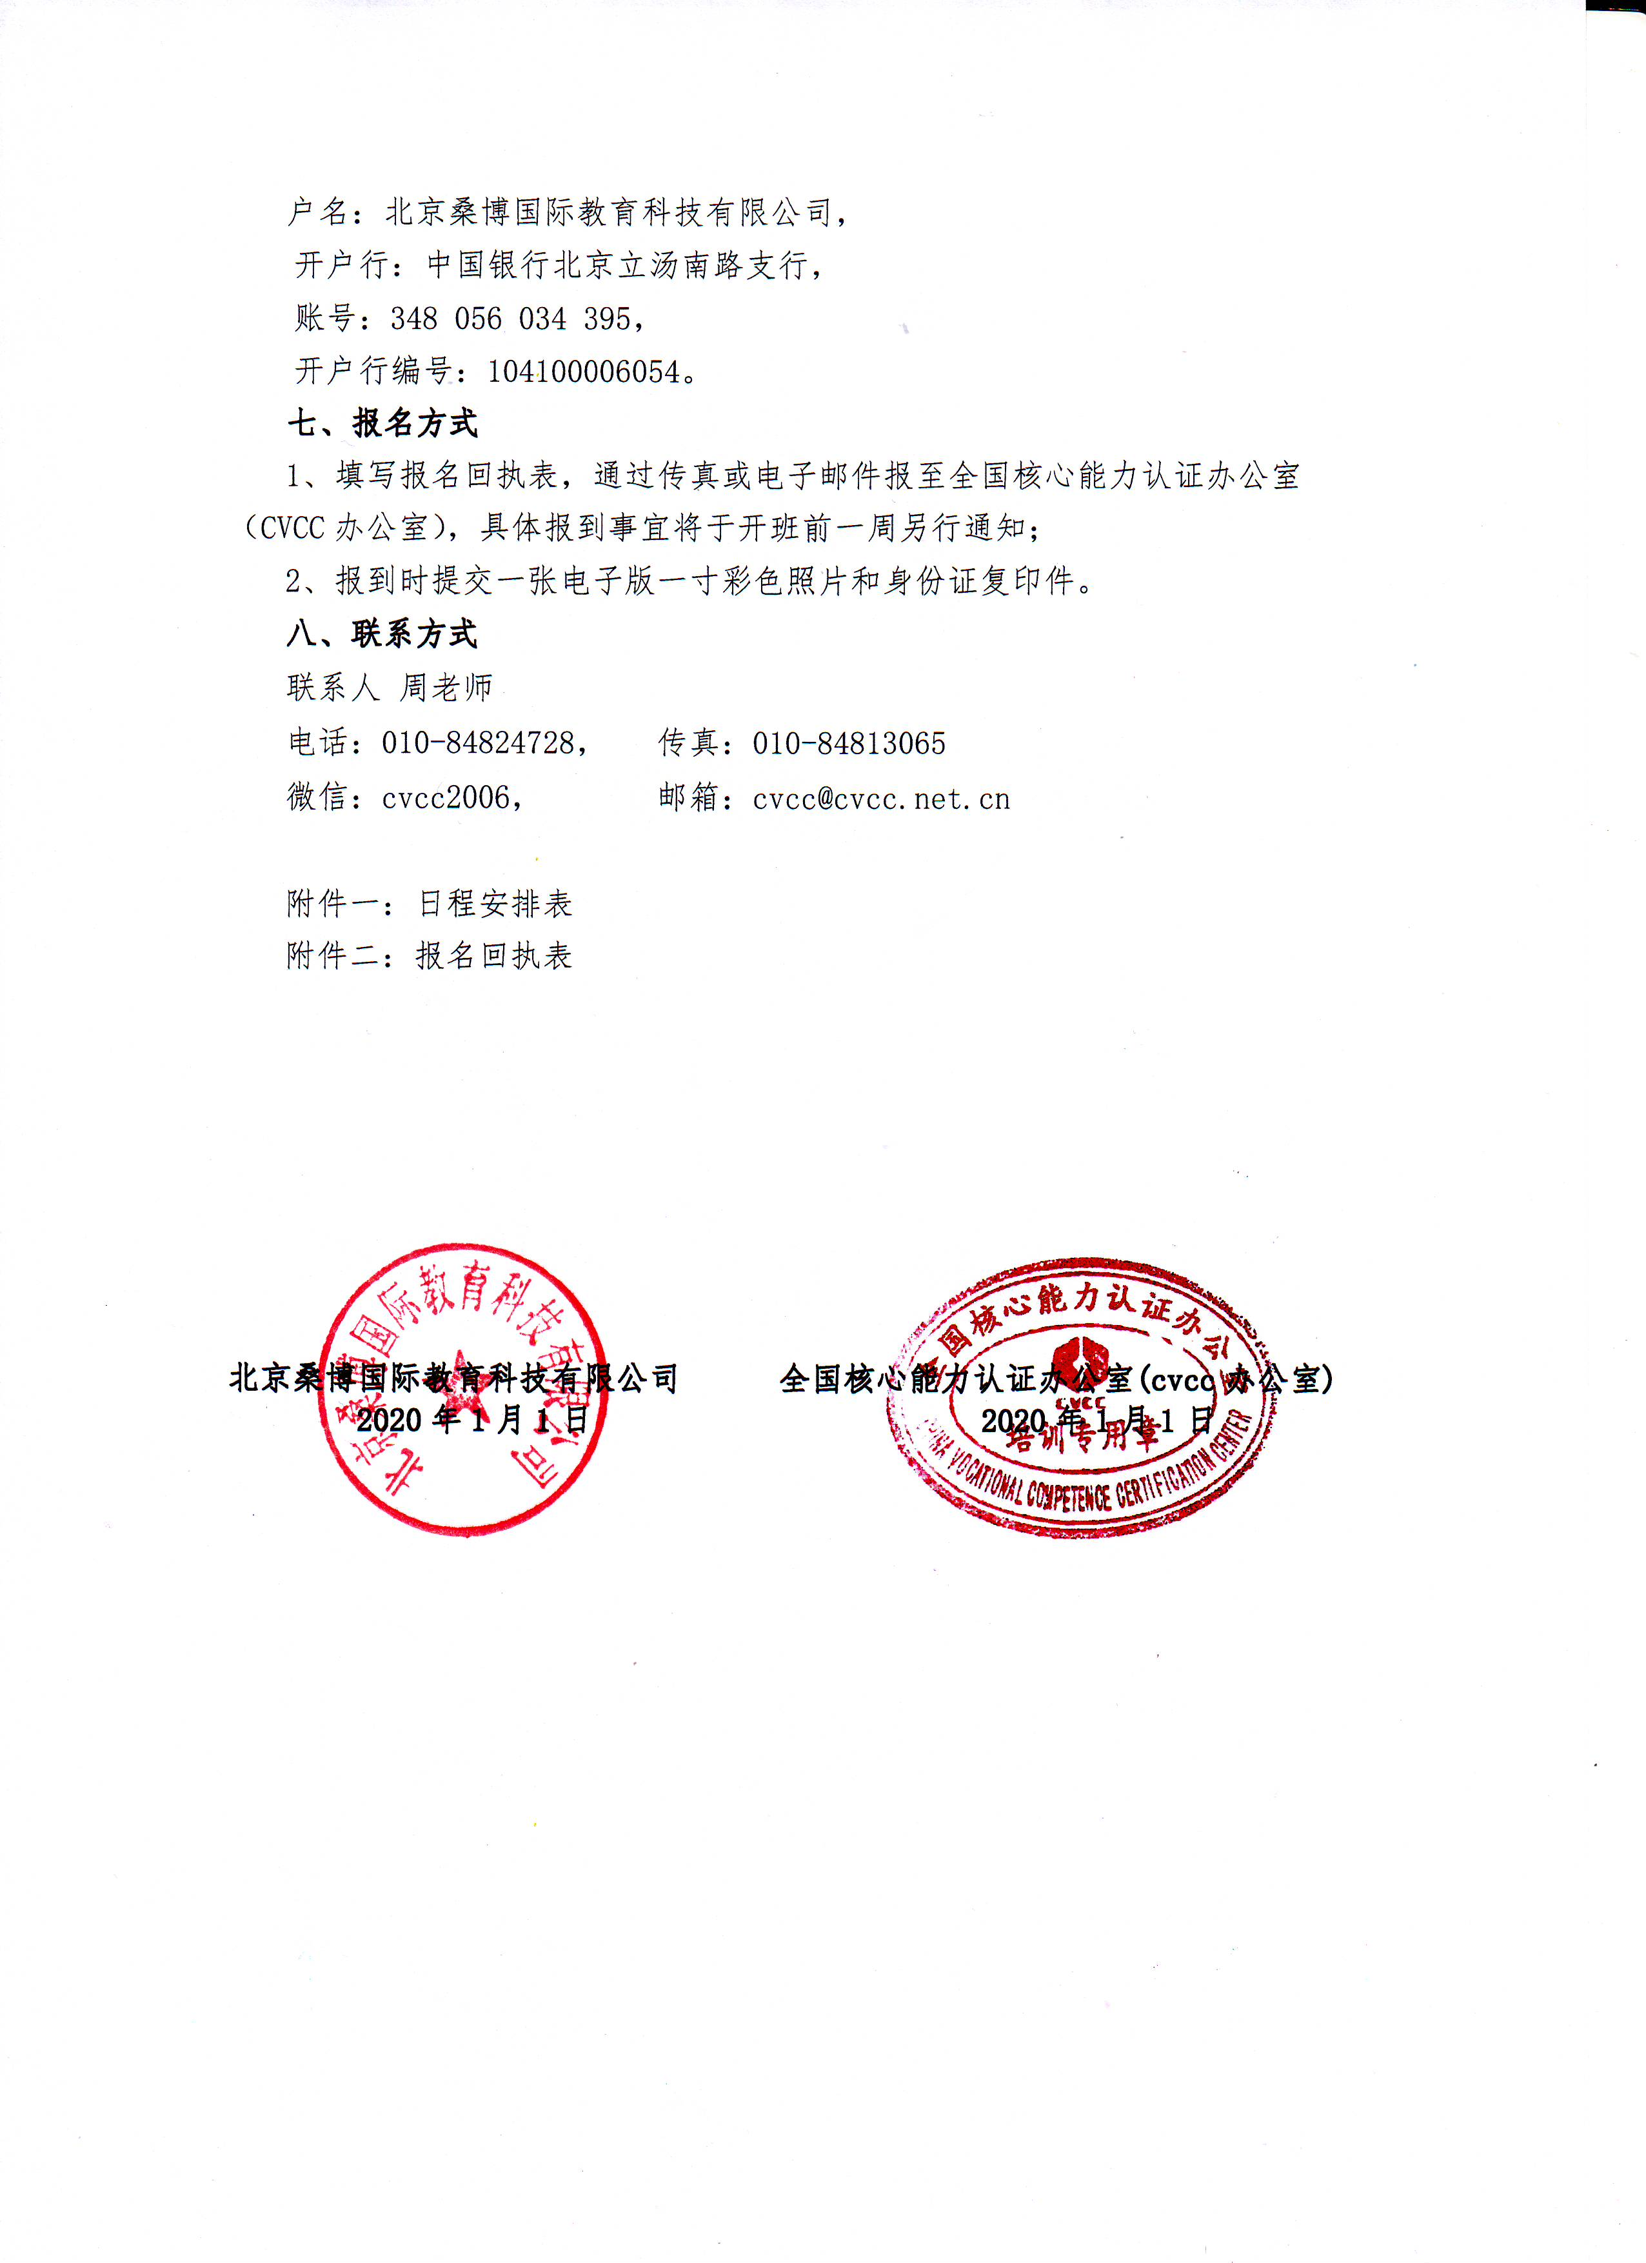
关于举办全国核心能力礼仪指导师（上海）培训班的通知
为帮助教师掌握CVCC礼仪课程的培训内容和教学规范，提高师资水平和培训质量，逐步建立CVCC礼仪教师队伍，我办将在（上海）举办全国核心能力礼仪指导师培训班，现将有关事项通知如下：
一、培训内容
1、礼仪课程设计、教学方法、政务礼仪、商务礼仪、形象礼仪等；
2、礼仪课程授课技巧、礼仪课程体系构建及课程开发设计等。
二、授课专家
米涵希：G20峰会指定礼仪导师、奥运会礼仪小姐培训讲师；
王 旭：长沙市礼仪协会会长、资深礼仪培训师；
三、培训对象
各院校教师和管理人员、辅导员、职业指导老师、旅游酒店专业教师、空乘专业教师、音乐舞蹈教师、体育类教师、文秘教师、公共课类等教师；企业培训师及对礼仪有兴趣的人士。
四、资格查询
培训并经考核合格后，可申请由高校毕业生就业协会核心能力分会颁发的《CVCC礼仪指导师证书》，该证书既是CVCC项目培训讲师任职资格的证明，也可作为人员岗位聘任、定级和晋升职务的参考依据。（证书查询：全国核心能力认证网www.cvcc.net.cn）
五、培训时间及地点
培训时间：2020年5月22日-24日
报到时间：2020年5月21日全天及5月22日早8点30以前
培训及报到地点：上海
六、收费标准
1、培训费、资料费、证书费：3280元/人。
2、食宿统一安排，费用自理。
七、报名办法
请各单位填写附件中的报名回执表并通过电子邮件报至全国核心能力认证办公室崔恒彩老师邮箱，邮箱地址：358261106@qq.com；
八、联系方式
崔恒彩老师：13426175451（同微信）； QQ：358261106@qq.com；

附件一：课程安排表 附件二：报名回执表 附件三：证书申请表

全国核心能力认证办公室
2020年2月12日

附件一：
全国核心能力礼仪指导师培训（上海）课程安排表
时间：2020年5月22日 上午9:00-12:00 ， 下午14:00-17:00；
主讲老师：米涵希老师 课程主题：礼仪规范
课程  内容 | 一、职场理念  1、快乐工作、阳光心态--工作时应  具备快乐健康的心态  2、职场中的尊严--专业能力有多强，尊严就有多高  二、仪容仪表礼仪  1、须发修饰、妆容规范  2、着装配饰原则  三、举止仪态礼仪  1、基本礼仪动作训练、致意礼规范  2、微笑训练--打造亲和力的表情 | 四、基本交往接待礼仪  1、迎客礼仪 2、介绍礼仪  3、引领礼仪 4、名片使用礼仪  5、敬茶礼仪 6、递送礼仪  7、握手礼仪与禁忌  8、位次礼仪 9、宴请礼仪  五、仪式礼仪  1、签字仪式 2、开业仪式  3、剪彩仪式 4、交接仪式  5、欢迎还送仪式 6、赠馈仪式
时间：2020年5月23日上午9:00-12:00， 下午14:00-17:00；
主讲老师：王旭老师 课程单元：以成果为导向的礼仪教学方法
课程  内容 | 一、 课程导入  1、好的破冰（暖场）游戏具备什么特点？  2、“交互式教学五步法”在礼仪教学中的运用  3、礼仪教学为什么要“以成果为导向”？  二、 礼仪教学为什么？  1、南航空姐选拔案例分析  2、奥巴马出访日本行为礼仪分析  3、养成教育（职业素养）从礼仪教学开始  4、礼仪教学的根本目的 | 三、 礼仪教学是什么？  1、从四个层面、三个角度去理解礼仪及其教学  2、礼仪教学与社会主义核心价值观教育  3、礼仪八大分类及其特点  4、礼仪教学中常遇到的礼仪规范性问题  四、 礼仪教学怎么教？  1、礼仪教学的四个特点  2、基于内容导向的KASH教学法  3、基于任务导向的SOP教学法  4、礼仪教学的授人与欲“VHF”法则
时间：2020年5月24日上午9:00-12:00 ， 下午13:30-16:30；
主讲：王旭老师 课程单元：礼仪教学示范
课程  内容 | 五、礼仪教学示范  （一）服务礼仪教学内容与课程设计  1、服务礼仪的内涵、特点及原则  2、不同专业服务礼仪教学的课程设计  3、金融行业服务礼仪教学示范课（运用“SOP”法讲授营业厅服务礼仪）  （二）社交礼仪教学内容与课程设计  1、社交礼仪的内涵、特点及原则  2、社交礼仪教学内容解读  3、餐宴礼仪教学示范课（运用“看电影学礼仪”法讲授餐宴礼仪的6M法则）  （三）商务礼仪教学内容与课程设计  1、商务礼仪的内涵、特点及原则  2、商务礼仪教学内容解读 | 3、拜访礼仪教学示范课（运用“课程五线谱”法讲授拜访礼仪的操作规范）  （四）政务礼仪教学内容与课程设计  1、政务礼仪的内涵、特点及原则  2、政务礼仪教学内容解读  3、政务礼仪教学示范课（基于视听教学法的“看新闻联播学政务礼仪”）  六、以成果为导向的礼仪教学模型（工具）  （一）视听教学法与授人以欲的“VHF”法则  （二）礼仪素材收集的三个途径  （二）交互式教学五步法  （三）礼仪教学六步成型  （四）Q/A
附件二：
全国礼仪指导师培训班（上海）报名回执表
地点：上海
时间：2020年5月22日-24日
单位名称
参  培  人  员 | 姓名 | 性别 | 职务/职称 | 手机号码 | 电子邮箱 | 住宿  （请填写：否/单住/拼房）
到达日期
发票抬头及税号
缴费方式（转账/现金/刷卡）

注：会务组联系人：崔恒彩：13426175451（同微信）,请将报名回执发送至会务组指定邮箱：358261106@qq.com
说明：1、表中每一项应填写工整、准确。
2、若拼房住，有指定拼房对象或自己单住一间标间请告知会务组崔老师，谢谢！

附件三：
高校毕业生就业协会核心能力分会
CVCC核心能力礼仪指导师证书申请表
说明：1、表中每一项应填写工整、准确。
姓名 |  | 性别 |  |  | 出生年月 |  |  | 电子  彩色照片一张  （一寸）
职业 |  | 职称 |  |  | 民族 |  |  | 电子  彩色照片一张  （一寸）
工作单位 |  |  |  |  |  |  |  | 电子  彩色照片一张  （一寸）
通讯地址 |  |  |  |  |  |  |  | 电子  彩色照片一张  （一寸）
电子邮箱 |  |  |  |  | QQ
身份证号码 |  |  |  |  | 邮政编码
手机 |  |  |  | 座机
培训时间 |  |  |  | 证书申请模块 |  |  | 礼仪指导师证书
经 历
CVCC办公室  意见 | 年 月 日
2、此表复印有效。
3、此申请表是办理证书所需要的材料之一。并请准备齐全材料后一起发至邮箱：358261106@qq.com 【办理证书所需要材料有：证书申请表、1寸电子版证件照片、反正面电子版身份证（可拍照）】.联系崔恒彩老师：13426175451（同微信）QQ：358261106；

